Министерство здравоохранения Республики Беларусь

**ПЕДИКУЛЁЗ**

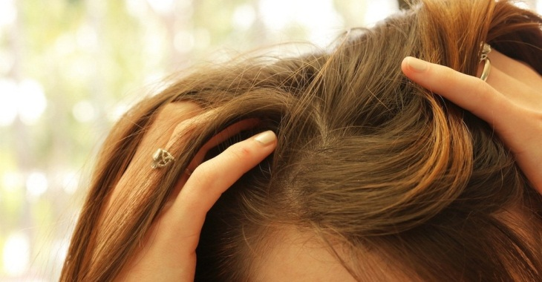

**Вшивость или педикулез** – это паразитирование на человеке вшей, которые питаются его кровью, досаждают зудом и при этом являются переносчиками опасных инфекционных заболеваний (тифов, лихорадок).

Различают три вида вшей: головные, платяные и лобковые (площицы).

* Головная вошь обитает на волосяном покрове головы.
* Платяные вши большую часть времени прячутся в одежде, паразитируя на

теле «хозяина» только несколько минут в день. Чаще всего этих вшей можно обнаружить в местах уплотнения одежды (в складках, швах), там же они откладывают яйца.

* Площица поражает, в основном, кожу лобка и промежности, а иногда и

подмышечные впадины, брови и ресницы. Никто не может быть застрахован от случая появления вшей, т.к. вши чрезвычайно плодовиты и заразиться ими легко.

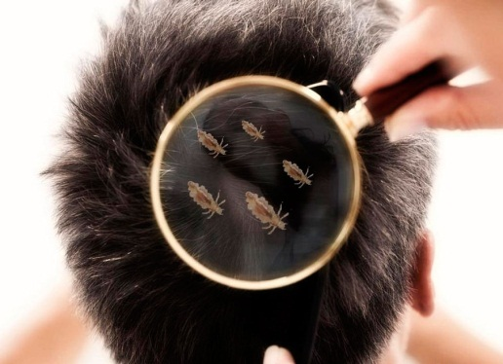**Как происходит заражение вшами?**

При пользовании головными уборами, ма­шинкой для стрижки волос, расческой, заколкой, постельным бельем, полотенцем, одеждой человека, страдающего вшивостью.При посещении бань, саун, бассейнов, если там не соблюдается санитарно-противоэпидемический режим.Заражение лобковой вошью происходит при половом контакте с «хозяином» паразита

**Как распознать педикулез?**

Сильный зуд, веду­щий к расчесам – вот первый признак педикулеза. Также можно обнаружить образование небольших белых крупинок на стержнях волос, являющихся яйцами вшей - гнидами. Они внешне похожи на перхоть, но в отличие от последней, их невозможно стряхнуть с волоса. Гниды не смываются при мытье тела. При заражении платяной вошью расчесы сопровождаются воспалени­ем, фурункулами и даже пигментаци­ей. Укусы лобковой вши также вызыва­ют сильный зуд, особенно ночью. Ко­жа лобка покрывается сыпью с крас­новато-синеватым оттенком.

**Лечение**

Необходимо помнить, что без лечения педикулёз не пройдёт. Противопедикулезное средство можно приобрести в любой аптеке. **ВАЖНО!** После обработки, согласно прилагаемой инструкции, устранить из волос гниды. Необходимо тщательно прочесать волосы по всей длине с помощью густого гребня, протянув между зубцами ватный жгутик, смоченный столовым уксусом, **разбавленным водой 1:1.** Если с первого раза желаемого результата достичь не удалось, то процедуру нужно повторить или стянуть гниды руками.

**Профилактика педикулеза:**

**1)** Необходимо регулярно мыть тело и волосы, еженедельно менять нательное и постельное бе­лье, стирать бельё при температуре не менее 60 градусов.

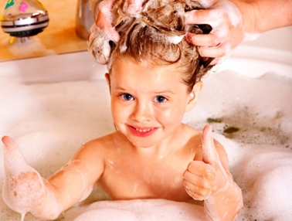**2)** Осматривать волосистые части тела и складки одежды после возвращения из детских лагерей, командировок и т.д.

**3)** Нельзя пользоваться чужими го­ловными уборами, расческой для волос, одеждой.

**4)** Лучший способ профилакти­ки лобкового педикулеза - исключение случайных половых связей.

**Если у вас вдруг возникли трудности в диагностике или лечении педикулёза, не стесняйтесь обратиться к врачу по месту жительства, либо в территориальный центр гигиены и эпидемиологии, где Вам обязательно помогут справиться с этой проблемой.**

**Более подробную информацию можно получить по телефону:**

**33-17-88 (отдел эпидемиологии ГУ «Солигорский зональный ЦГиЭ»)**

**«Телефон доверия» - 165**

Отдел эпидемиологии

ГУ «Солигорский зональный центр гигиены и эпидемиологии»